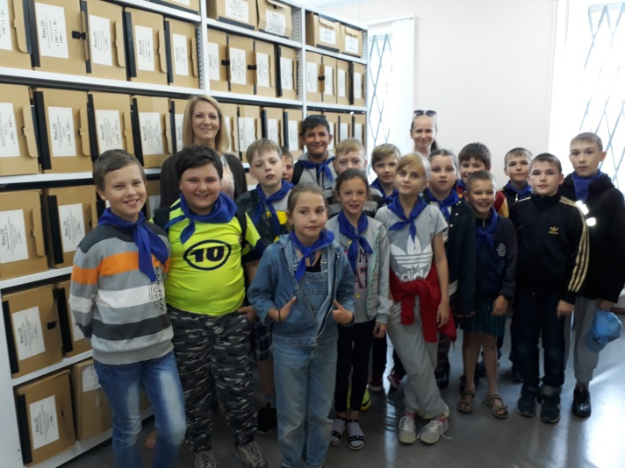
Знакомство с архивом.

25 июня 2018 года Приозерский муниципальный архив посетили ребята из отряда «Кузнечики» детского оздоровительного лагеря «Солнечный город» при МОУ «СОШ №1 г. Приозерска».
Начальник архивного отдела администрации Т.А.Омельянович рассказала, для каких целей архивные документы сохраняют архивисты, какие документы хранятся в архиве, назвала основные направления деятельности Приозерского муниципального архива. Ребята ознакомились с экспонатами выставки, подготовленной к 100-летию государственной архивной службы России «Архивная служба Приозерского района: история и современность».
Для юных гостей была проведена экскурсия ознакомительного характера по помещениям архива. Ведущий специалист архивного отдела А.В.Фролова рассказала об особенностях формирования архивных дел, о способах и условиях хранения архивных документов. Ребята смогли воочию увидеть: как хранятся архивные дела, что собой представляют архивные стеллажи и архивные короба.
В ходе экскурсии были продемонстрированы некоторые архивные дела за 1940-1946 годы. А главный специалист Ю.Л. Золотарева рассказала для чего необходимо оцифровывать архивные документы и ознакомила ребят с современным сканирующим оборудованием.
Ребята оставили свои отзывы о посещении архива: «…Мне очень понравилось в архиве! Мне кажется, что архив – это большая библиотека с огромными стеллажами и, такое ощущение, что там можно потеряться в таком количестве документов и стеллажей…», «…Архив – это информация, в ней можно найти всё…», «Архив – это как библиотека. Но это – не библиотека, там не хранятся старые книги. Там хранятся старые документы…», «Архив – это интересно».
По старой доброй традиции гостей принято угощать. Для юных гостей было организовано чаепитие из самовара. Надеемся, что проведенное мероприятие было интересным и познавательным для ребят.

Начальник архивного отдела Т.А.Омельянович

